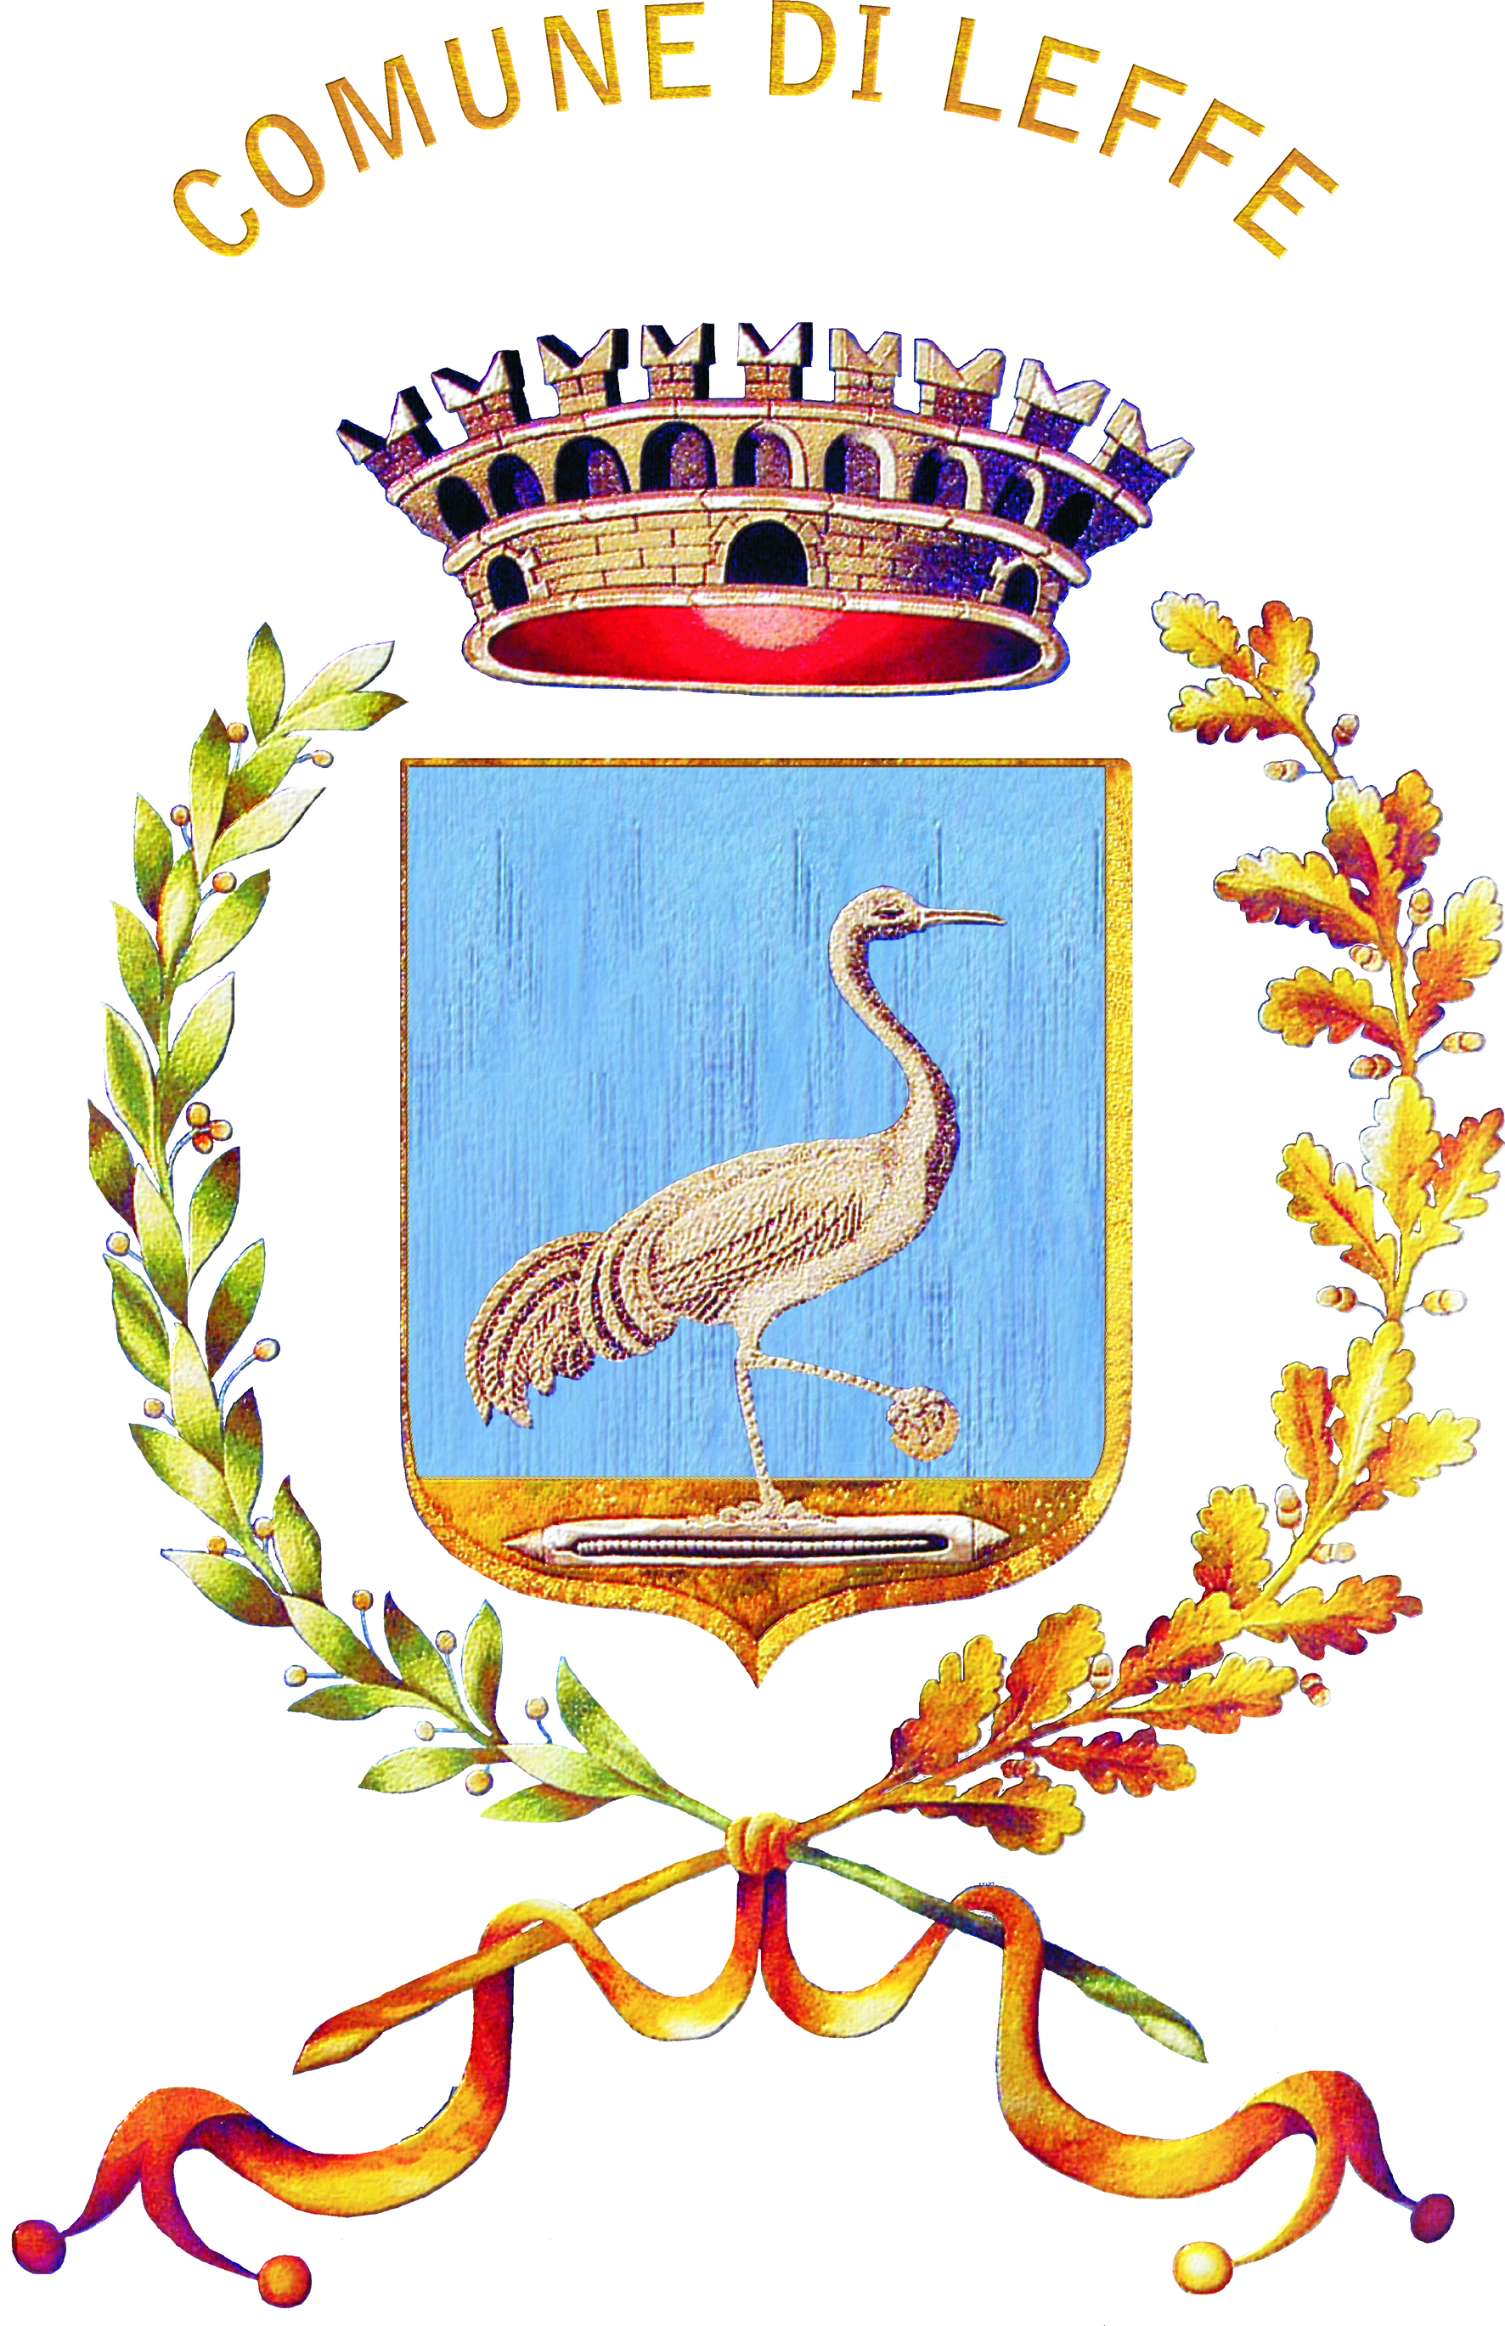 COMUNE DI LEFFE

IV NOVEMBRE
93° ANNIVERSARIO DELLA VITTORIA

Festa dell’Unità Nazionale
Nella ricorrenza della Festa delle Forze Armate e dell’Unità Nazionale, l’Amministrazione Comunale in collaborazione con l’Associazione Combattenti e Reduci, gli Alpini, i Bersaglieri, i Fanti, i Carabinieri in congedo, gli alunni della Scuola Primaria e gli studenti della Scuola Secondaria di primo grado con i loro docenti, unitamente a tutte le Associazioni presenti sul territorio con finalità a scopo sociale, culturale, sportivo, ricreativo e del tempo libero, porge l’invito a tutta la popolazione al fine di degnamente celebrare, onorare e ricordare i gloriosi Caduti che col loro sacrificio hanno fatto sì che la nostra Patria fosse libera dalle oppressioni.

PROGRAMMA
VENERDI’ 4 NOVEMBRE 2011
- Ore 18.00 Corteo dalla Piazzetta Servalli per il Monumento ai Caduti in Piazza della Libertà dove verrà posata la Corona d’alloro, il cero commemorativo da parte dell’ANA-Gruppo Leffe a ricordo di tutti i caduti e si terrà la cerimonia dell’alzabandiera.

Si rivolge un caloroso invito a tutti i cittadini, unitamente alle summenzionate Associazioni e Gruppi, affinché siano protagonisti e partecipi alla manifestazione.

Si invitano inoltre tutte le associazioni a presenziare con i rispettivi vessilli, bandiere e stendardi.

IL SINDACO

Giuseppe Carrara

Alle ore 15.00 presso la Chiesetta del Cimitero è possibile presenziare alla Santa Messa per tutti i
defunti e per i morti di tutte le guerre.

